DAN-KOLLEGION VYÖKOELEIRI 28.4.2018 OULUSSA

Dan-kollegio piti vyökoetekniikkaleirin 28.4.2018 Oulun Judokerhon dojolla. Vetäjinä toimivat Peter Mickelsson ja Mika Haapalainen. Leirille osallistui 28 pohjoissuomalaista judokaa vihreästä vyöstä 5. Daniin saakka.

Leirillä pidettiin kahdet kolmen tunnin treenit. Aamupäivän treenissä käytiin läpi keskeisimpiä judoheittoja, mm. Sasae-tsuri-komi-ashi, De-ashi-barai, Harai-tsuri-komi-ashi, O-uchi-gari, O-soto-gari, Uchi-mata, Tai-otoshi, Morote-seoi-nage ja Seoi-otoshi. Iltapäivän treenissä käytiin läpi Nage-no-katan 9 ensimmäistä heittoa sekä Sutemi-wazoista Sumi-gaeshi, Yoko-guruma sekä Yoko-gake. Lisäksi käytiin läpi vielä Yoko-tomoe-nage. Tekniikoissa kiinnitettiin huomiota erityisesti otteeseen, horjutukseen ja ajoitukseen sekä katassa uken rooliin.

Leiri sai hyvää palautetta osallistujilta. Kiinnostusta osoitettiin myös vastaavanlaiseen leiriin mattotekniikoiden osalta.

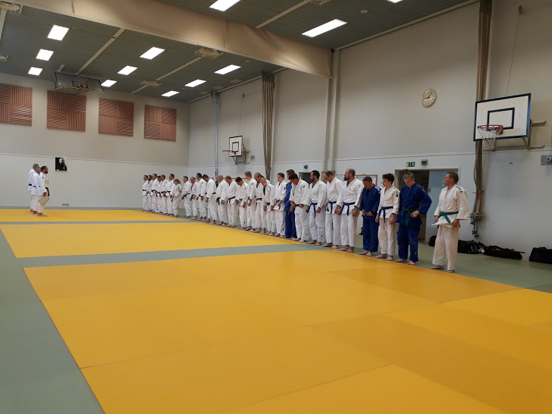

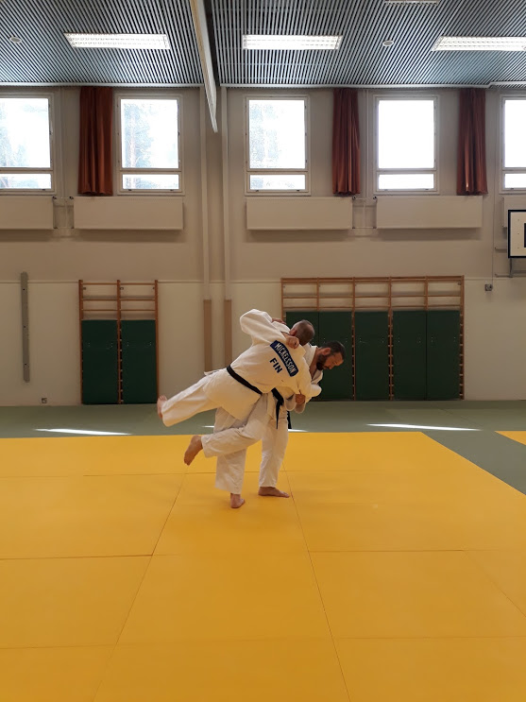

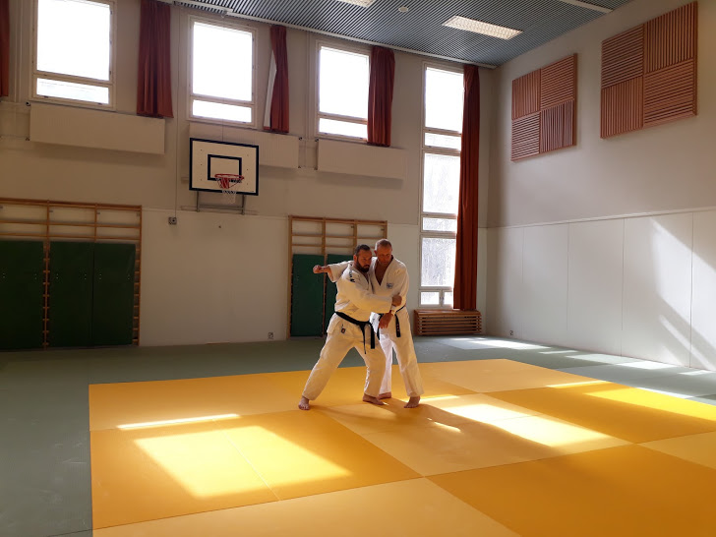

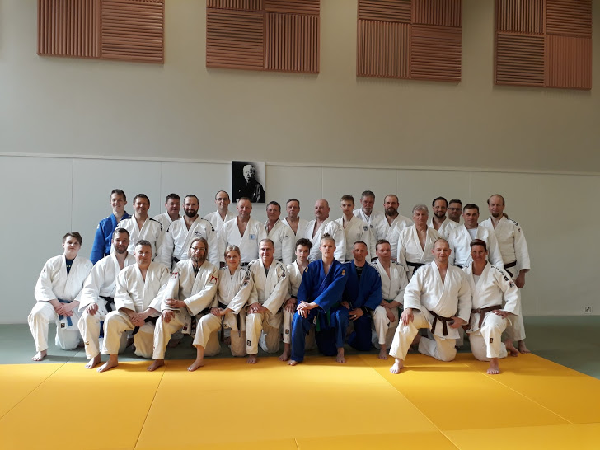
Kuvat Kirsi Salmela

